I- Tóm tắt:

- Nội dung cơ bản của dự án là đề cập đến tình trạng bỏ quên trẻ em trên ôtô, đồng thời đề xuất ý tưởng về “Thiết bị bảo vệ tính mạng cho các em nhỏ”.

- Dự án xuất phát từ những trường hợp bỏ quên trẻ em trên xe dẫn đến những hậu quả thì vô cùng đau thương.Ý tưởng này nhằm mục đích cứugiúp và báo động kịp thời đối với gia đình có trẻ nhỏ và các tài xế, các bà mẫu tránh khỏi tình trạng quên trẻ trên xe.



II- Giới thiệu dự án:

* Trong cuộc sống hiện nay rất nhiều trường hợp bỏ quên trẻ em trên xe làm ảnh hưởng đến tâm lí, sức khỏe của các em thậm chí dẫn đến tử vong. Bố mẹ là người quan tâm, bảo vệ và có trách nhiệm lớn nhất đối với trẻ. Tuy nhiên, trong một số trường hợp, họ có thể bị phân tâm bởi đang nghe, bấm điện thoại; stress công việc; đau buồn chuyện tình cảm; các mối quan hệ xã hội không như ý...Dự án này sẽ giúp cho các gia đình có trẻ nhỏ và tài xế lái xe tránh khỏi tình trạng bỏ quên trẻ em trên xe ôtô.

**SỞ GIÁO DỤC VÀ ĐÀO TẠO TỈNH THÁI NGUYÊN**

**TRƯỜNG THPT LƯƠNG PHÚ**

**ĐỀ TÀI:**

**THIẾT BỊ CHỐNG QUÊN TRẺ EM TRÊN Ô TÔ**

*Giáo viên hướng dẫn*: Nguyễn Thị Ngọc Diệp

*Nhóm tác giả*: Thân Quý Mùi, Đỗ Bảo Ngọc

QUY TRÌNH THỨC HIỆN

SƠ ĐỒ KHỐI

CÁC THIẾT BỊ SỬ DỤNG

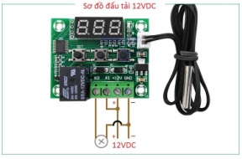 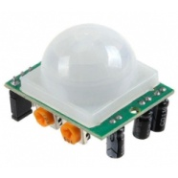 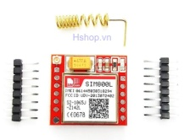 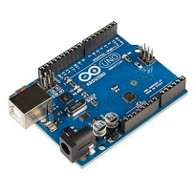

Cảm biến nhiệt Cảm biến chuyển động Modul Sim A6mini Arduino

III- Kết quả:

* Sau một thời gian nghiên cứu và thực nghiệm mô hình thiết bị *“chống quên trẻ em trên ôtô”*đã hoạt động bình thường.
* Thiết bị chạy độc lập không ảnh hướng đến hoạt động của ôtô.

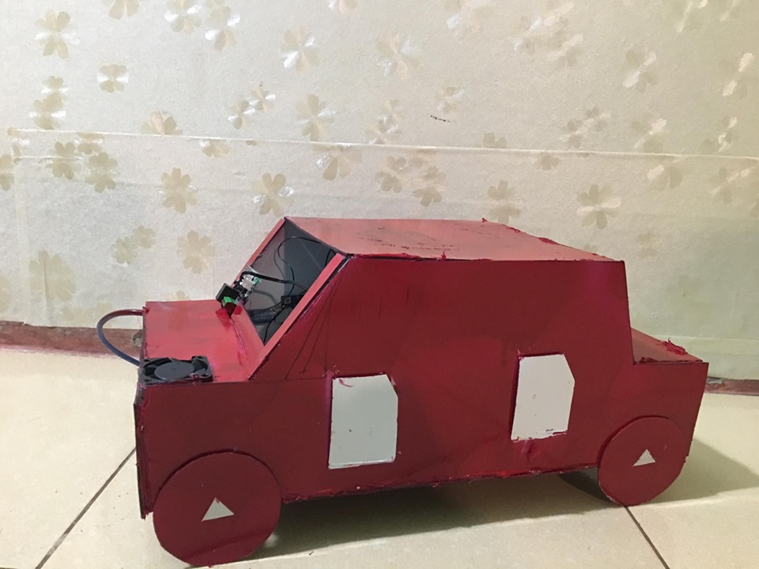

IV- Kết luận:

* Như vậy mô hình thiết bị *“chống quên trẻ em trên ôtô”* đã được hoàn thiện, là cơ sở cho việc chế tạo một thiết bị có thể giúp cân bằng nhiệt độ bên trong xe và bên ngoài xe, kéo dài sự sống cho trẻ, trong khi đó thiết bị sẽ báo cho tài xế hoặc người thân biết sự việc đang xảy ra.